実習の振りかえり（10月19日～10月23日）
静岡赤十字病院研修医 Ｕ．Ｎ．

■10月19日
午前 | 午後 | 夕方～夜
地域を知ろう | 往診

目標
・地域性を知る
・ここでの往診で、求められているものは何か？

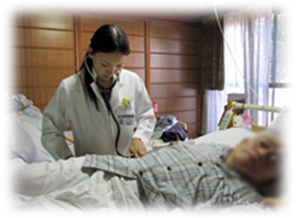
初めて滋賀に来たが、聞いていた通り自然豊かな場所だった。今日訪問した患者さんは大体90歳代、御家族が介護していた。独居もいるとのことだが、家に鍵が必要なく地域で協力しているとのこと。これは今までになく、素晴らしいと思った。日本中に介護の必要な独居の方はいらっしゃるし、地域で診ていこうとするその姿勢があれば解決する問題も多数あると思う。

- 今日できたこと、うまくいったこと | ②今日うまくいかなかったこと、失敗したこと
- 患者さん・ご家族とのコミュニケーションをとる。 | - 慣れない血圧計での測定は困難だった。
③今の気持ち、感情、気づき | ④今後学びたい内容・課題
・普段採血・画像検査に頼っていた事に気付いた。 | ・診察の基本である視診・触診のみでいかに重要な情報を得るか。

■10月20日
午前 | 午後 | 夕方～夜
老健実習(入浴) | リハビリ | 夕食会

目標
- リハビリの意義・現場を知る
- 入浴の実態

朝は入浴から始まった。拘縮や麻痺がある人の介助は、一人では難しい。又日本人の習性かお湯につかりたい人がほとんどであり、それはそれなりの施設がないと困難。このようなサービスは、介護者の手助けになると実感した。
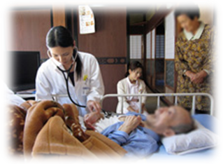
残念ながら脳梗塞の患者さんにはfirst touchしか関わったことが無く、リハビリメニューについて注目したことがなかった。発症早期にリハビリを開始していることを知り、良い刺激になった。救命も大事だが、次にQOLを高く保つことを考えていくことが医療だと思う。その後の人生の手助けになる事が重要であり、求められるのは多岐にわたる人の関わりの上で成り立つチーム医療だろう。

- 今日できたこと、うまくいったこと | ②今日うまくいかなかったこと、失敗したこと
- 入浴介助 | ・特になし
③今の気持ち、感情、気づき | ④今後学びたい内容・課題
今まで脳血管障害の患者さんに対して、治療に注目がいきがちだった。その後のQOLでのリハビリの大切さを実感した。 | 一つの疾患に対して、幅広く知っておくことが重要だと思った。

■10月21日
午前 | 午後 | 夕方～夜
薬局・栄養 | 出張所外来  板並・大久保 | スポーツ

目標
・ 出張所外来の実態を知る
・ 薬局・栄養と医療の関わりを知る

薬剤部と関わることがなかったため新鮮だった。いつも電子オーダーや電話での連絡のみだったので、現場の流れを見ることができて良かった。また栄養においては、これまでも悩むことが多い分野の一つであり、栄養士さんは心強い存在である。一人の人と関わる上で、勿論どこか一箇所のみに異常がある場合もあるだろうが、多くはそうではなく総合的に診ていかなくてはならない。チーム医療の大切さを改めて知った。
今日の出張所診療は衝撃的だった。生活に密接した医療現場なのだろう。なくなると困ると思うが、維持していくことは大変だろうと思う。
そして本日の最後は”スポーツ”だった。久々の運動で思うように動けず残念だった。ジーンズで行ったことを後悔した。中村先生をはじめ他の職員の方々も本当上手で、ちょっと悔しい。メタボリック症候群の方にスポーツを勧めることは良くあったが、普段スポーツをしようという気力が起きず、最近何もしていなかった。患者さんに心から勧められるようでありたいので、これをきっかけにまずは自分からスポーツを始めたいなと思った。体を動かすのって楽しい。

- 今日できたこと、うまくいったこと | ②今日うまくいかなかったこと、失敗したこと
・カメムシの恐怖に負けず、診療所で活動。 | - 久々の運動で、体が思うように動かなかった。
③今の気持ち、感情、気づき | ④今後学びたい内容・課題
・出張所はどんな感じなのか分からず、今回の地域医療の中で、楽しみの一つだった。診療所と三次対応できる病院で求められているものは異なる。それぞれが必要で上手く循環できれば良いのだが、何故上手くいかないのだろう？ | ・それぞれの地域において、必要とされる医療というものは異なってくるだろう。何故かうまく循環していない。その理由把握、改善策を考えていきたい。

■10月22日
午前 | 午後 | 夕方～夜
デイケア | 訪問診療

目標
・ この地域において必要とされる医療とは？
・ 地域性を知る

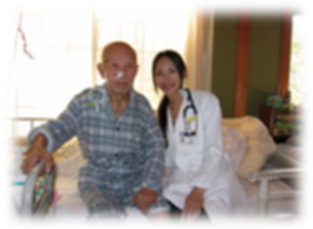
この地域で在宅でのお看取りが約4割とのこと。昔は普通のことだったはずなのに、現在では困難となり病院で亡くなる人が多い。しかも本人は”家に帰りたい、家で死にたい”と言う希望があるにも関わらず、困難な状態となっている。その理由として家族や地域性に原因があるようだ。この近辺では”地域性が在宅死を受け入れやすくしている”ということであり、見習うべき点であり、簡単にはいかないなということが分かる。デイケアに来られていた方でターミナルの方もいて驚いたが、その態勢であるということが非常に大事だと思う。

- 今日できたこと、うまくいったこと | ②今日うまくいかなかったこと、失敗したこと
- デイケアに来ていた人の把握。  - 地域を知る | - 長浜の地域をおよそ知ることができたか、迷ってしまい長浜城には辿り着けなかった。
③今の気持ち、感情、気づき | - 後学びたい内容・課題
・医療に地域性があるのだなということを実感した。良いとこはまねをし、もっと各病院間での密なネットワークが必要だと思った。それぞれの病院の規模で出来ること出来ないことがあり、互いに協力し補えていければ、より良い医療を施行していけるのではと思う。 | ・QOLの高い人生とは？

■10月23日
午前 | 午後 | 夕方～夜
在宅支援

目標
・ 在宅支援の実態を知る

患者さんの家庭状況や家の様子などなかなか知ることは出来ない。今後も時間的理由からなかなか把握することは困難であることが予想できるし、患者さんも一歩引いて話すこともあるだろう。どんな介護が必要なのかを知ろうとすることは結構難しい。ケアマネージャーさんや実際訪問している方々からの情報が重要である。家庭を訪問して思うが、性格・経済・家庭・家庭の歴史等、多くの要素の絡み合いがあるため、時間をかけて直接接して初めてわかる事が多いだろう。一人一人ニーズも異なってくるため、様々な職種を超えて互いに協力しながらサポートできることが理想だと改めて思った。

- 今日できたこと、うまくいったこと | ②今日うまくいかなかったこと、失敗したこと
- ケアマネージャーの仕事を一部ながら把握できた。 | - 特になし
③今の気持ち、感情、気づき | ④今後学びたい内容・課題
伊吹での実習は5日間だった。初日は長いなと思っていたが、実際はあっという間だった。人は一生病院に関わらずに過ごすことはまずない。ゆりかごから墓場まで、その意味をこのごろ実感する。大切なことであり、これから患者さんと接していく上で、その人の日常生活を大事に第一に、考えていけるようでありたいと思う。 | 課題は多くあるようだ。私が今後医師として出会う患者さんに対し、ただ治療を考えるのではなく、患者さんの背景も大事にしていきたい。その際私個人の出来ることは限られたものであるが、チーム医療としてできることは多くあるだろうと思う。ただ無理と決め付けるのではなく、アイデアを出しながら最善策を探っていけるようでありたい。今まではぼんやりと思っていたが、今回の地域医療を通して”トータルケア”について学ぶ事が出来た。

充実した5日間でした。ありがとうございました。生活に根ざした医療を目指し、もっと色々できることがある、改善の余地があると気付くことができました。
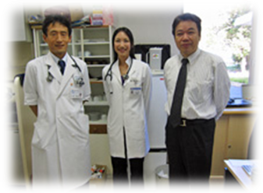
Ｕ先生、お疲れさまでした。ド田舎の診療施設で慣れないことだったろうと思います。往診するお宅も古い家もありました。しかし、家を見ることでその家の歴史や家族のつながりをかいま見ることができます。臓器専門医も必要ですが、生活を支える（人生に寄り添う）総合医も必要であることに気がついていただければと思いますし、ともに協力して患者さんを支えて欲しいと思います。介護士や看護師の視点から見える医療の姿、理学療法士・作業療法士・薬剤師・栄養士・ケアマネの視点から見える医療の姿、そして住民の立場に立った医療の姿。今回の経験を将来役立てていただければ幸いです。今後のご活躍をお祈りしています。（畑野）

